1. Министерство образования и науки Российской Федерации
2. Санкт-Петербургский Политехнический Университет Петра Великого
3. —
4. **Высшая школа кибербезопасности и защиты информации**

**ЛАБОРАТОРНАЯ РАБОТА № 2**

1. «**Планирование процессов**»
2. по дисциплине «Операционные системы»
3. Выполнил
4. студент гр. 5131001/20001 Маронова К.Д.

<*подпись*>

1. Преподаватель
2. Огнёв Р.А.

<*подпись*>

1. Санкт-Петербург
2. 2023

**1. Цель работы**

изучение механизмов планирования процессов, разработка алгоритма приоритетного планирования и внедрение разработанного алгоритма в учебную операционную систему Pintos.**2. Постановка задачи**

Разработать новый алгоритм планирования, использующий для оценки важности процесса в системе значение приоритета процесса. Новый алгоритм должен отвечать следующим требованиям:

a) Каждый процесс имеет свой приоритет, который задается при его создании в функции thread_create(). В ОС Pintos реализованы 64 уровня приоритета, по умолчанию процесс имеет приоритет 31;

b) Планировщик выбирает на исполнение процесс с наивысшим приоритетом из очереди готовых к выполнению;

c) Переключение контекста не должно происходить, если в очереди готовых к выполнению процессов нет такого процесса, приоритет которого превосходит приоритет текущего процесса;

d) Если несколько процессов в очереди готовых к выполнению имеют одинаковый приоритет, они должны быть запланированы по алгоритму Round Robin;

e) Если несколько процессов ожидают входа в критическую секцию, войти в нее первым должен процесс с наивысшим приоритетом. Соответствующие изменения должны быть внесены в реализации примитивов синхронизации ОС Pintos (synch.c);

f) Алгоритм планирования должен быть реализован оптимальным способом и должен иметь возможность не производить значительный объем вычислений при переключении процессов.

**3. Теоретические исследования**

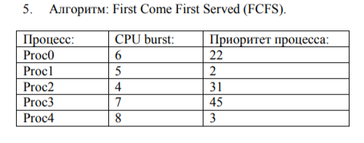

Рис. 1. «Таблица для варианта 5».

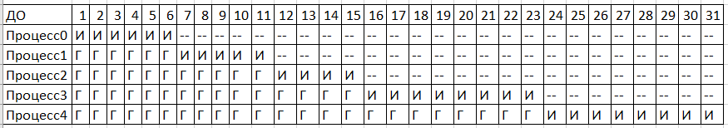

Таблица 1. «Диаграмма исполнения процессов в изначальном алгоритме»

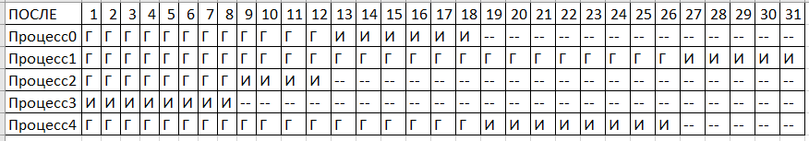

Таблица 2. «Диаграмма исполнения процессов в измененном алгоритме (с учетом приоритета и CPU burst»

Таблица 3. «Описание функций, участвующих в процессе планирования.»

|  |  |
| --- | --- |
| Название функции | Описание действий |
| sema_down struct semaphore *sema | Уменьшает значение SEMA, блокирует поток. |
| bool sema_try_down | Уменьшает значение SEMA (максимум до нуля). Возвращает значение истина, если декремент произошёл, иначе ложь. |
| void sema_up | Увеличивает значение SEMA и будит поток, если он есть. |
| void lock_init | Инициализация замка. |
| void lock_acquirе | Занимает замок. Спит, пока её не вызовут. |
| bool lock_try_acquire | Попытка занять замок. Возвращает истину, если удачно, ложь, если нет. |
| void lock_release | Освобождает замок. |
| bool lock_held_by_current_thread const | Возвращает значение истина, если текущий поток занимает замок. |
| void cond_init | Инициализация монитора, для сигнализации одного участка кода другому. |
| void cond_wait | Покидает замок и ожидает, сигнала монитора. После этого замок перезанимается перед возвратом. |
| void cond_signal | Сигнализирует о том, что процесс должен проснуться. Замок должен быть занят перед вызовом этой функции. |
| void cond_broadcast | Будит все потоки. |
| tid_t thread_create | Создаёт поток с учётом аргументов, переданных в функцию. |
| void thread_block | Отправляет данный поток в сон. |
| void thread_unblock | Будит поток. |
| void thread_exit | Уничтожает поток. |
| void thread_yield | Поток не спит и ждёт, когда его выберет планировщик. |
| void idle | Запускает пустой поток, когда нет других. |
| struct thread *running_thread | Возвращает запущенный поток. |
| static bool is_thread | Проверка, что поток - валидный |
| static void init_thread | Инициализация потока. |
| static struct thread *next_thread_to_run | Возвращает поток из очереди, который должен быть запланирован, пока очередь не опустеет. |
| void thread_schedule_tail | Переключает между потоками, уничтожает поток, который умер. |
| static void schedule | Планирование нового процесса. |

**4. Описание решения**

Для разработки алгоритма приоритетного планирования были выполнены 3 основные задачи:

1. Реализовать приоритетное планирование:

* Переключение только при наличии процесса с большим приоритетом
* Процессы с одинаковым приоритетом планируются по RR
* Учитывать приоритет при входе в критическую секцию

1. Внести изменения в работу примитивов синхронизации путем учета приоритетов процессов
2. Реализация механизма жертвования:

* Когда процесс пытается захватить ресурс
* Проанализировать ситуацию
* Пожертвовать приоритет всем нуждающимся процессам
* Когда процесс освобождает ресурс
* Вернуть исходный приоритет

Для реализации данного решения были внесены изменения в файлы synch.c, synch.h, thread.c и thread.h.

Модификации thread.h:

Необходимо было добавить 3 поля в структуру потока: old_priority – для возвращения потоку его исходного приоритета, list locks_queue - очередь локов, которые держит данный поток, lock* lock_to_wait - лок, который поток ожидает и хочет заполучить в дальнейшем (тоже нужно для пожертвований).

Для реализации задуманного алгоритма было необходимо получать доступ к списку ready_list в нескольких файлах сразу. Для этого данный список был объявлен в thread.h, а в остальных файлах, где список нужен, происходит объявление через extern.

Модификации thread.c:

В некоторые места (init_thread, thread_create) были добавлены инициализации новых переменных из thread.h. Также при создании нового потока мы сравниваем его приоритет с приоритетом thread_current() и если новый поток имеет больший приоритет, то мы сменяем процессы при помощи функции thread_yield.

Глобально была изменена функция thread_set_priority (int new_priority). В неё так же была добавлена инструкция смены потока при определенных выше условиях. Данная функция используется в случаях, когда потоку в какой-то момент времени переназначается приоритет. Важно назначить new_priority именно в графу старого приоритета, для корректной работы программы.

Модификации synch.h и synch.c:

Для учета приоритета в программе было добавлено поле приоритета(потока) во все структуры (кроме cond). Это было сделано для некоторых сортировок уже имеющихся списков. В некоторых случаях данная графа нужна для обращения к приоритету потока через структуру элемента синхронизации (так как неясно, как получить приоритет потока иным способом).

Для получения доступа к критической секции через приоритет был отсортирован список cond->waiters, исходя из приоритета потоков, которые претендуют на семафор.

Затем были произведены модификации функций lock_acquire и lock_release.

В функции lock_acquire происходит попытка завладеть определенным локом. Если им уже кто-то владеет, то в цикле производятся действия, которые в последствии освободят необходимый нам лок. После чего его владельцем назначается thread_current(). Попутно мы жертвуем приоритеты, чтобы у потоков с маленьким приоритетом тоже был шанс выполниться.

Функция lock_release() выполняет основную операцию по освобождению блокировки. Она устанавливает поле holder блокировки в NULL, увеличивает семафор блокировки с помощью sema_up() и удаляет блокировку из списка блокировок текущего потока. Затем функция проверяет, если список блокировок текущего потока не пустой, то сортирует его по приоритету и сравнивает максимальный приоритет блокировки с приоритетом текущего потока. Если максимальный приоритет блокировки выше приоритета текущего потока, то выполняется переключение потоков с помощью функции thread_yield(). Если список блокировок текущего потока пустой, то функция возвращает ему его старый приоритет и также проверяет, если есть более высокоприоритетный поток в готовом списке, то выполняется переключение потоков с помощью thread_yield().

На этом модификация программы завершена.

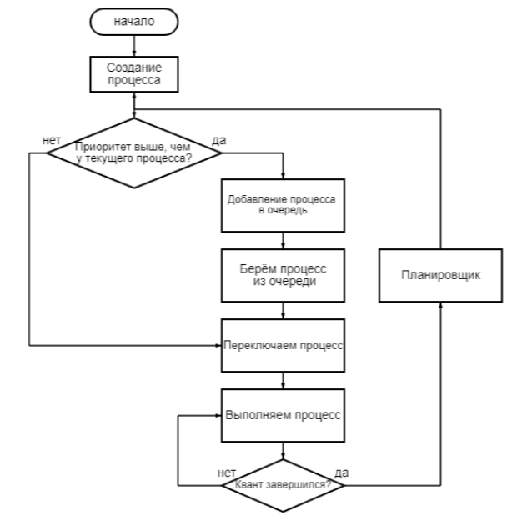

Рис. 2. «Блок-схема модифицированного алгоритма».

**5. Тестирование и результаты работы программы**

Все необходимые тесты были успешно пройдены:

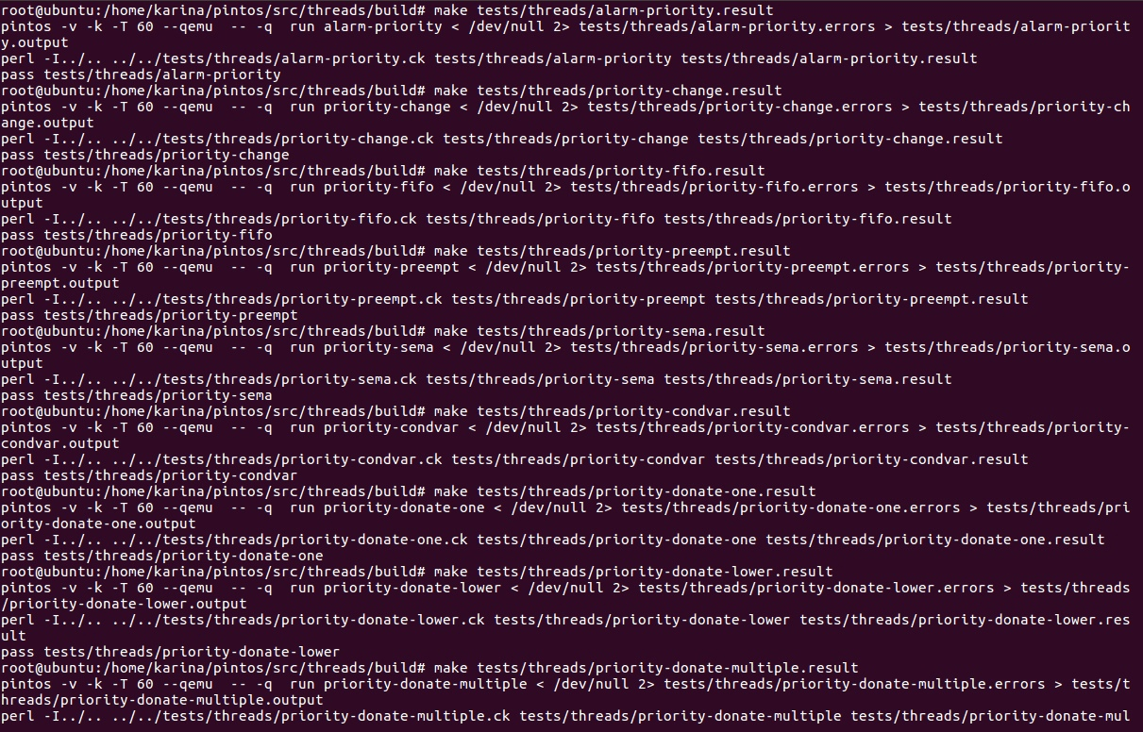  
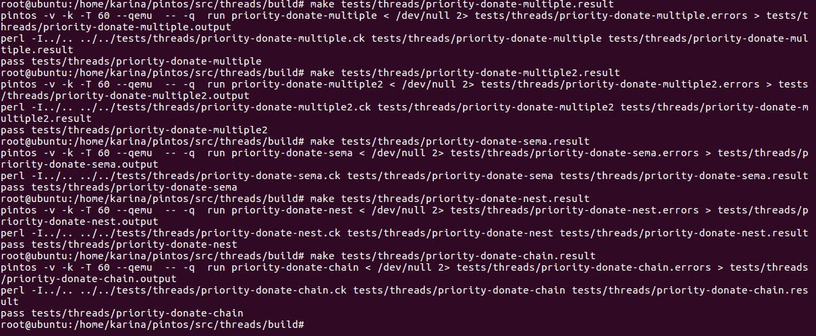

Рис. 3. «Результаты тестов».

**6. Выводы**

В результате выполнения данной лабораторной работы разобраны механизмы планирования процессов, модифицирован алгоритм приоритетного планирования в OS Pintos. Теперь процессы выполняются не по порядку, а по величине приоритетов с учётом квантования.

Основные проблемы, встретившиеся в ходе работы заключались в следующем: 1) При проходе по ready_list была попытка использования функции list_max, чтобы взять поток с наивысшим приоритетом на выполнение. Однако, это ломало правильный ход выполнения программы, поскольку максимальный приоритет может быть у 2х идущих подряд потоков. Но мы должны выполнять их в порядке поступления (если их приоритеты одинаковые), следовательно, такое обращение оказалось ошибочным. 2) Если какой-либо из тестов не проходил, то производился анализ того, что выводит наша программа по факту и того, что она должна выводить на самом деле. Исходя из этого были произведены изменения логики действий, чтобы достичь необходимого результата.

Листинг программы:

struct thread

{

/* Owned by thread.c. */

tid_t tid; /* Thread identifier. */

enum thread_status status; /* Thread state. */

char name[16]; /* Name (for debugging purposes). */

uint8_t *stack; /* Saved stack pointer. */

int64_t up_time; /* время пробуждения */

int priority; /* Priority. */

struct list_elem allelem; /* Элемент списка для всех потоков. */

struct list_elem sleeping_elem; //для спящих процессов

//__________________

int old_priority; //старый приоритет потока для донатов в семафоре

struct list locks_queue; //очередь локов, которые держит данный поток

struct lock* lock_to_wait; //лок, который поток ожидает и хочешь заполучить в дальнейшем

//__________________

/* Shared between thread.c and synch.c. */

struct list_elem elem; /*Элемент списка. */

#ifdef USERPROG

/* Owned by userprog/process.c. */

uint32_t *pagedir; /* Директория страниц. */

#endif

/* Owned by thread.c. */

unsigned magic; /*Проверка переполнения стека. */

};

struct list ready_list;

void

thread_set_priority (int new_priority)

{

//thread_current ()->priority = new_priority;

struct thread* current = thread_current();

if (current->priority == current->old_priority) {

current->priority = new_priority;

current->old_priority = new_priority;

}

else {

current->old_priority = new_priority;

}

//Сменяемость потоков из рейди листа

if (!list_empty(&ready_list)) {

struct list_elem* e = list_begin(&ready_list);

struct thread* tmp = list_entry(e, struct thread, elem);

if (tmp != NULL) {

if (tmp->priority > new_priority) {

thread_yield();

}

}

}

}

tid_t

thread_create (const char *name, int priority,

thread_func *function, void *aux)

{

struct thread *t;

struct kernel_thread_frame *kf;

struct switch_entry_frame *ef;

struct switch_threads_frame *sf;

tid_t tid;

//enum intr_level old_level;

ASSERT (function != NULL);

/* Allocate thread. */

t = palloc_get_page (PAL_ZERO);

if (t == NULL)

return TID_ERROR;

/* Initialize thread. */

init_thread (t, name, priority);

/*list_init(&t->locks_queue);*/

tid = t->tid = allocate_tid ();

/* Подготовить поток для первого выполнения, инициализируя его стек.

Сделать это атомарно, чтобы промежуточные значения члена 'stack' не могли быть наблюдаемыми. */

//old_level = intr_disable ();

/* Stack frame for kernel_thread(). */

kf = alloc_frame (t, sizeof *kf);

kf->eip = NULL;

kf->function = function;

kf->aux = aux;

/* Stack frame for switch_entry(). */

ef = alloc_frame (t, sizeof *ef);

ef->eip = (void (*) (void)) kernel_thread;

/* Stack frame for switch_threads(). */

sf = alloc_frame (t, sizeof *sf);

sf->eip = switch_entry;

sf->ebp = 0;

//intr_set_level (old_level);

/* Add to run queue. */

thread_unblock (t);

struct thread* current_thread = thread_current(); //Если приоритет нового потока больше, чем текущего, то сменяем потоки

if (priority >= current_thread->priority) {

thread_yield();

}

return tid;

}

void

thread_unblock (struct thread *t)

{

enum intr_level old_level;

ASSERT (is_thread (t));

old_level = intr_disable ();

ASSERT (t->status == THREAD_BLOCKED);

list_push_back (&ready_list, &t->elem); //ПОМЕНЯТЬ ЭТУ ФУНКЦИЮ НА ТУ, КОТОРАЯ БУДЕТ СОРТИРОВАТЬ ИХ В РЕЙДИ ЛИСТ ПО ПРИОРИТЕТУ

//list_insert_ordered(&ready_list, &t->elem, wakeup_less , NULL);

list_sort(&ready_list, wakeup_less, NULL);

t->status = THREAD_READY;

/* проверка на то, что приоритет разблокированного потока больше, чем у текущего. Если так -> сменяй потоки */

if (thread_current() != idle_thread && thread_current()->priority < t->priority) {

thread_yield();

}

intr_set_level (old_level);

}

static void

init_thread (struct thread *t, const char *name, int priority)

{

enum intr_level old_level;

ASSERT (t != NULL);

ASSERT (PRI_MIN <= priority && priority <= PRI_MAX);

ASSERT (name != NULL);

memset (t, 0, sizeof *t);

t->status = THREAD_BLOCKED;

strlcpy (t->name, name, sizeof t->name);

t->stack = (uint8_t *) t + PGSIZE;

list_init(&t->locks_queue);

t->priority = priority;

t->old_priority = priority;

t->lock_to_wait = NULL;

t->magic = THREAD_MAGIC;

old_level = intr_disable();

list_push_back (&all_list, &t->allelem);

intr_set_level(old_level);

}

void

lock_acquire (struct lock *lock)

{

ASSERT (lock != NULL);

ASSERT (!intr_context ());

ASSERT (!lock_held_by_current_thread (lock));

//_______________________

struct lock* tmp_lock = lock;

//struct thread* cur_thread = thread_current();

struct thread* lock_first_holder = lock->holder;

thread_current()->lock_to_wait = lock;

// Проверка, что lock еще не захвачен ни одним потоком

if (lock_first_holder == NULL) {

// Установка приоритета lock равным приоритету текущего потока

tmp_lock->lock_priority = thread_current()->priority;

}

if (lock_first_holder != NULL) {

// Цикл повторяется до тех пор, пока lock не будет освобожден и \

приоритет текущего потока будет выше приоритета текущего владельца лока1

while (lock_first_holder != NULL && thread_current()->priority > lock_first_holder->priority) { //попробовать дописать првоерку что кур_тред!=лок->локхолдер

lock_first_holder->priority = thread_current()->priority;

// Проверка, является ли текущий поток владельцем lockа и при этом список готовых потоков не пуст \

подсасываем приоритет большего

if (lock_first_holder == thread_current() && !list_empty(&ready_list)) {

struct list_elem* thread_elem = list_begin(&ready_list);

struct thread* max_thread = list_entry(thread_elem, struct thread, elem);

if (max_thread!=NULL && max_thread->priority > thread_current()->priority) {

thread_yield();

}

}

//фактически lock->priority - это наибольший приоритет среди трдов, которые им владеют/владели. Так что если \

приоритет текущего потока больше, то донатим локу его приоритет

if (tmp_lock->lock_priority < thread_current()->priority) {

tmp_lock->lock_priority = thread_current()->priority;

}

//переменная tmp_lock обновляется как блокировка, которую ждал предыдущий владелец блокировки, чтобы передать\

"владение".Если значение tmp_lock не равно NULL, то владелец блокировки также обновляется как владелец tmp_lock.\

Если же tmp_lock равно NULL, то цикл прерывается, так как ожидаемая блокировка освободилась.

tmp_lock = lock_first_holder->lock_to_wait; //обнавляем tmp_lock как лок, который ждал владелец нашего изначального лока, чтобы передать звание "владельца"

if (tmp_lock != NULL) {

lock_first_holder = tmp_lock->holder;

}

else {

break; // Прерывание цикла, если tmp_lock равен NULL, то есть ожидаемый лок освободился

}

}

}

//______________________

sema_down (&lock->semaphore);

lock->holder = thread_current ();

lock->holder->lock_to_wait = NULL;

//закидываем текущий лок в список локов, которыми владеет текущий поток

list_push_back(&(lock->holder->locks_queue), &(lock->lock_list_element));

list_sort(&(lock->holder->locks_queue), priority_sort_L, NULL);

}

void

lock_release (struct lock *lock)

{

ASSERT (lock != NULL);

ASSERT (lock_held_by_current_thread (lock));

struct thread* curr = thread_current();

lock->holder = NULL;

sema_up (&lock->semaphore);

list_remove(&lock->lock_list_element);

if (!list_empty(&thread_current()->locks_queue)) {

list_sort(&(thread_current()->locks_queue), priority_sort_L, NULL);

struct list_elem* elem_front = list_front(&(thread_current()->locks_queue));

struct lock* first = list_entry(elem_front, struct lock, lock_list_element);

//подсасываем для нашего текущего thread_current приоритет, которым обладает максимальный лок в его владениях \

если он меньше, чем какой-то в рейди лсте, то сменяем потоки

thread_current()->priority = first->lock_priority;

if (!list_empty(&ready_list)) {

struct list_elem* thread_elem = list_begin(&ready_list);

struct thread* max_thread = list_entry(thread_elem, struct thread, elem);

if (max_thread != NULL && max_thread->priority > first->lock_priority){

thread_yield();

}

}

}

else {

//если список владений треда пуст, то мы просто возвращаем ему его старый приоритет. и так же сменяем поток, если в рейди листе есть круче

thread_current()->priority = thread_current()->old_priority;

if (!list_empty(&ready_list)) {

struct list_elem* thread_elem = list_begin(&ready_list);

struct thread* max_thread = list_entry(thread_elem, struct thread, elem);

if (max_thread!=NULL && max_thread->priority > thread_current()->old_priority) {

thread_yield();

}

}

}

}

void

cond_wait (struct condition *cond, struct lock *lock)

{

struct semaphore_elem waiter;

ASSERT (cond != NULL);

ASSERT (lock != NULL);

ASSERT (!intr_context ());

ASSERT (lock_held_by_current_thread (lock));

sema_init (&waiter.semaphore, 0);

waiter.semaphore.thread_priority = thread_current()->priority;

list_push_back (&cond->waiters, &waiter.elem);

/* сортировка используется для правильного упорядочивания потоков, ожидающих условия,

по их приоритетам. Это позволяет выбрать поток с самым высоким приоритетом для выполнения, когда условие будет выполнено. */

list_sort(&cond->waiters, priority_sort_S, NULL);

lock_release (lock);

sema_down (&waiter.semaphore);

lock_acquire (lock);

}